新北市國民教育階段非學校型態實驗教育
104學年度學生學習成果報告書
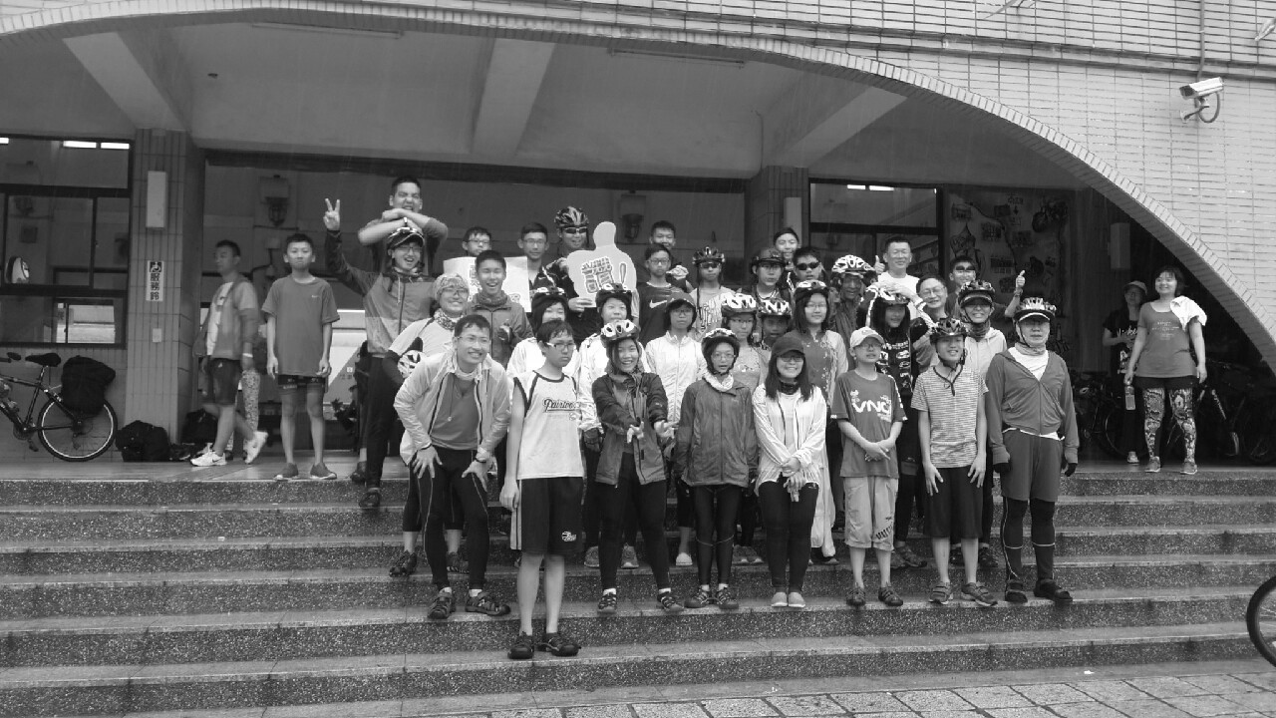
設籍學校：新埔國中
年級：國中二年級與一年級混齡
學生姓名：丁禾等
家長姓名：丁志仁等

中華民國 103 年 9 月 30 日

壹、辦理目標
本計畫有三目標，三理念，簡述如下：
- 三目標：
  - 改善公共教育的瑕疵。
  - 免除國中生升學壓力。
  - 改進教育經費的運用。
- 三理念：
  - 生活實踐，以推動學生「自主學習」，強化其生活實踐能力。
  - 公共性教育，以推動學生之間「合作學習」，並實施學習資源共創共享，以啟發學生的公共性。
  - 全域境教，以推動學生「行動學習」使社會全域均成為同學境教的資源。

貳、辦理計畫之實施狀況

一、平台選擇
行動學習如果只發行動學具(平板電腦)是不會有學習效果的，一定要有平台布署。本計畫選用維基百科開發的 mediawiki ，理由如下：
- 真正不會因為網站經營倒閉而發生「斷頭」的 CMS (內容管理系統)。
- 維基共享資源中 2840 萬(2015.9)個資源(主要是圖照)，不必上傳、不必布署，直接可以取用，而且沒有授權問題。
  - 例一：維基共享資源中六種夸克的弱作用用於基本粒子。
  - 例二：維基共享資源中現代人遷徒圖用於現代人的起源與遷徙。
- 跨 wiki 相互嵌入的功能，是徹底的雲端思考方式。可以把另一個頁的內容「拉進來」目前撰寫的頁，使得創作的「再利用」大增，加強了創作的可「累積性」。開發成本因之大降，開發速度因之大增。
- 保存每一個共筆頁自共筆頁創頁開始，每一次修改的文字檔版本，記錄每一次的修改者是誰？做了什麼？即使給學生參與編輯權限，學生也不能破壞什麼。這解決了一個矛盾：給學生太少權限，學生就不愛跟你玩了；給學生太多權限，他又會惡搞你(因為惡搞你很好玩)。
- 每個人都有自己的個人頁，可以讓學生打草稿，做作業，使用彈性很大。
- 有舉世最強的簡繁互轉功能。
- 現有的外掛已經很多，如可以嵌入各個網路影片庫的影片。對現有外掛通通都不滿意要自己加功能，寫外掛也不難。
- 每個條目共筆頁都有這個共筆頁的討論頁(也是共筆頁)。
- 必要的修改：
  - 由所有的人共同擁有所有的頁，改成各群組能擁有自己的頁，別人不能亂看亂改。這樣老師才可以把問題的答案放到學生看不到的共筆頁上面。
  - 強化紙本輸出能力。
  - 強化課程、作業、題庫、成績等教學元素。
  - 強化簡報能力。

二、行動學具與頻寬
- 行動學具採取 10 吋的平板電腦、筆電、智慧型手機並行， 10 吋的平板電腦限用 android 系統(架構開放)，不採用蘋果的 iOS 系統(獨門而封閉)。筆電則不限作業系統。行動學具須有：
  - 瀏覽器。
  - webDAV(平板用) 或 FTP(筆電用) 應用軟體。
  - 純文字編輯軟體。
  - 中文輸入法。
  - 拍照功能。
  - 無線連網能力。
- 頻寬：
  - 新埔國中租用教室：申請中華電信光世代 100 Mb，再以陣列天線將頻寬分享至各教室。
  - 教室外行動學習：4G 手機網路外加五枚無線基地台，每台可連接五位學生。

三、課程實施
本質上是「任務驅動」式的課程設計。
- 科學：基本粒子與基本作用力、能量、熱能、質子與中子的構造、原子核與原子序、電子軌域、原子、元素與週期表、化學鍵、化學式、常見分子、基本電路、地球的結構與組成、地球氣候概論、人體結構。
- 數學：平方、開方、畢氏定理、相似三角形、特殊三角形、正負數四則運算、二元一次方程式。
- 資訊：HTML 基本標籤、個人主題網頁、 URL 練習、 GIS 學習、上傳及使用維基共享資源。
- 英文：AB組分組教學，每週一個進度，從「I have a dream」到讀小書、個別輔導、同學找音樂影片；發音；字詞變化；時態入門。
- 社會：地球的水陸分布、各大洲重要山、河、海峽報告、主要國家(一部分)、台灣的邦交國、埃及與西亞古文明、印度古文明、我國的領土範圍、服貿協議與學生運動、台灣與中國的歷史段落。金融基礎教育：記帳、個人財務計畫、金錢管理。
- 吃飯說菜：每週一次。
- 農園課：從見習、整地、播種、追肥、除草、收成。
- 手做課程：木工與藝術
- 體育：練單車，練大隊接力，體適能準備，籃球。
- 敘說、對話與行動：每週一次。
- 行動學習：動畫故事館、宜蘭兩日隔宿、影片欣賞(霸凌、不如跳舞、看見台灣)、高雄片場參訪(兩天一夜)、趕鴨之旅、單日分組行動學習、五日分組行動學習、南寮34公里自行車、登天上山、登中正山、司馬庫斯。均優學習論壇籌備(服務學習)、至國立台灣圖書館借還書。行動學習策畫。
- 公案討論：正義、計畫性汰舊、我國應否廢除死刑、我國應否興建核四等四個議題。
- 閱讀：波西傑克森(產出完成85%)、寒假個別閱讀書籍(產出待完成)、文言散文(世說新語)、文言韻文(詩詞選)。
- 學校園遊會籌備、辦理與延伸學習。
- 個別指導：個人主題備課(每人各一個題目)、分組主題報告與備課(四組各一個題目)、工讀(五位同學)、英文影片翻譯(三位同學待完成)、寫字與寫作指導。
- 社團：
  - 數學社
  - WRO假日集訓
  - 電影社
  - 說歷史故事社(5月開始)
  - 科幻小說閱讀社(5月開始)，搭配「科學新知」課。
- 親師生溝通：每週一家庭

四、月考
- 每學期三次和國中一樣。
- 月考只有一堂，只有一份考題，沒有分科考題：
  - 不考選擇題，以簡答最多，也有少數的配合題。
  - 考實作題。
  - 每位同學的每一題的「正答率」均輸入電腦，以了解每位同學對每一項內容學會的情形。

五、同學的產出舉隅
一切產出均以 CC 授權，必放在：
- jendo.org/wiki1232：本班維基共享平台
- jendo.org/files/6year：公開的檔案資料櫃
- http://jendo.org/photo：本班的網路相簿。

參、目標達成情形

一、改善公共教育的瑕疵
本學程將嚐試為每位同學建構個人的學習網絡，自班級、家庭延伸至整個社會及世界，改善目前中學公共教育目前的若干瑕疵：
- 分科太細，且各科眾單元塞得太滿，大多數同學根本不可能學完。教那麼多科目、那麼多單元，其實會大幅拉下大多數學生「學會」課程內容的達成率。為了趕課，多數學生並沒有充分的時間去會學會生活中更常用到的那百分之二十的能力。只要大幅縮減上課內容，學生學會上課內容的達成率就會大幅提高。
- 學科要教的知識技能，本應嵌入各種生活應用中，但為適應過多的單元可以趕課趕完，教材設計完全跳過生活應用，純以學科自身的學理脈絡加以發展鋪排，結果離生活實踐越來越遠。
- 因為學習進行走的是學理脈絡，結果師生關係窄化成「上課與聽課的關係」，同學之間的關係窄化成「成績與升學競爭的闗係」，殊不知建立信任與友愛的關係，其實是維持同學持續學習的重要動力之一。
- 由於除了少數具學術性向的同學之外，「學科學理脈絡」與個別同學的興趣熱情無關，於是學校課程進行就犧牲掉具學術性向以外的所有同學，完全忽視他們不同的興趣與熱情，而忘記了同學的興趣與熱情是驅動有效學習的至寶。
- 由於「學科學理脈絡」可以與個別家庭無關，所以多數學校將家長的參與視為「干擾」，設法加以排除。但學校與家庭觀念是否投合影響同學學習成敗至鉅。

數學必選修區分
為了改善國中數學內容太多，反下降了同學學會的比率，所以我們將全部國中數學內容，進行了必選修區分：
- 必修：
  - 畢氏定理，平方，開方，近似值。
  - 特殊直角三角形，正三角形。
  - 正負數，絕對值及其加減乘除。
  - 用符號代表數，等量公理，移項法則。
  - 加減是同一種運算，乘除是同一種運算。
  - 一元一次方程式，二元一次方程式及其圖形。數線，直角座標。
  - 比例，連比，正比，反比。
  - 全等、相似，比例，縮放前後不變性質。
  - 科學記號。
  - 簡單的指數及其圖形。
  - 二次方程式及其圖形。二次方根。
  - 點、線、角、面，內部、外部，周長公式，面積公式，切割、重組。
  - 平行、垂直，平面對稱。
  - 三角形內角和180度，兩邊和大於第三邊，兩邊差小於第三邊。
  - 圓
  - 平均數、中位數、眾數
  - 常態分布
  - 概率
- 選修：
  - 質數，因數分解，公因數，公倍數。
  - 因式分解。
  - 三維直角座標，距離。
  - 指數律。
  - 根式四則。
  - 乘法公式，多項式，因式分解。
  - 數列，等差數列。
  - 特殊三角形與特殊四邊形。
  - 正多邊形。
  - 用配方法解一元二次方程式。

二、免除國中生升學壓力
由於學生的加入與更換，算是實驗計畫的異動，須再經審核，所以本實驗計畫在法令放寬之前，將每年申請團體自學實驗教育計畫一次，連續申請六年。
雖然每次申請一年，但本課程實驗計畫的課程設計，是考慮涵蓋國中三年與後中三年，總共六年，所以參與本課程實驗計畫的學生如果沒有中途退出實驗計畫，並沒有國中升高中參加特招考試或入學區比序升學的問題。

三、改進教育經費的運用
本課程實驗計畫設定每位學生每年的單位成本為每年每生十四萬元，約與公立學校的學生單位成本相當。但為增加學生家庭分布的社經範圍，每位學生家庭分擔費用則訂為十二萬，不足數額由募款補足。在財務配置上，本課程實驗計畫還有以下幾點，可以供公立學校教育經費運用參考：
- 公立學校每位教師的聘用成本超過每年 130 萬(含退撫提撥)，而實驗教育每位老師的聘用成本約為 64 萬，所以比較能有充裕的教師人力照顧同學們的個別指導，使自主學習變得比較可行。
- 減少學校層的支出(校長及各處室)，轉移為學生軟體及行動學習支出。
- 大量減少紙張使用，使紙張及其各項衍生費用，得以用以支付行動學具折舊。
- 大量使用公開格式、自由軟體、開放課程、自由教材，沒有教科書或影片、圖照的授權支出；並且辦學團隊一切的課程與教學設計以及全體學生的產出，一槪放上網路以 CC 授權分享。此舉將能降低學校費用。
- 鼓勵家長參與課務，擔任若干課程的教師，降低這部分課程的學程人事支出，並同時促進親、師、生合作。
- 安排同學進行主題備課，實際上台授課，一方面落實「發表是學習的利器」這一教學理論，一方面也降低部分課程的人事支出。惟同學的主題備課，仍須大量的專職教師人力個別指導與參與預演。同學授課時，指導教師也必須在場。
- 安排與學程外機構的合作學習，而不是所有課程均由辦學團隊設計，也降低部分課程的專職人事支出。
- 透過上述三點，節省了學程的專職人力，可以將這部分人力轉用於學生個別指導。
- 透過網路建置線上分享圖書館，降低實體書籍的閒置率。

四、其他
- 我們反思了「這個班辦的是『公共教育』還是『私墊』？」這個問題。答案是：如果這個學程只有「人人為我」，基本上就不會成功！辦學團隊想的必須是「我為人人，人人為我」。
  - 圖照上傳維基共享資源供天下人運用。
  - 產出用 CC 授權。
  - 個人的財務目標須包含：消費的財務目標、儲蓄的財務目標、公益的財務目標。
- 我們從實踐中發展了學會公式：學會＝課程×教學×關係×興趣熱情×觀念投合
  - 課程：選擇適合、適量的內容，並將知識置於生活脈絡中。
  - 教學：因應課程，找到適合的學生學習設計。教學是一門藝術，不容易有「成法」。
  - 關係：同學往往不是因為「人生的大道理」而投入學習，而是因為師、生關係而學習。
  - 興趣熱情：半由學生天生，半由環境觸發。
  - 觀念投合：學程的意識型態(價值觀)和家長的意識型態是否合置很重要。

肆、遭遇困難或建議事項
- 學程學生人數太少，還需要擴展技能交換網與伙伴選配網，去接觸更多學習同儕。一般國中無此問題。
- 平板電腦面板容易損壞。在一般國中建議合作學習只佔五分之一的課程，校外課程只佔十分之一的課程。平板歸為學校財產，要用的時候才發，由老師安裝 app ，損壞價賠。
- 師資不易獲得，並非經過師培過程的老師就能來帶實驗教育。

伍、未來展望
- 自主學習不是一件容易的事情，必須建立辦學團隊與家長綿密的合作網絡才能達成。目前正在建立每位學生的 IEP 系統，希望下一年能有更好的進展。
- 找各種資源支撐學生的自主學習真的很辛苦。希望在下一年，不論在體制學校與實驗教育之間，或是實驗教育與實驗教育之間都能有更好的交流平台。

